



**زیربرنامه:**

BC_Wall3D_ALE

|  |  |  |
| --- | --- | --- |
| **توسعه دهندگان** | مرتضی نامور |  |
| مجید ولدخانی |  |
| **تهیه کننده مستند** | مرتضی نامور | |
| **تاییدکنندگان** | مرتضی نامور | |
| **تاریخ تنظیم سند** | 26/03/1396 | |
| **شناسه سند** | **MC2F011F1** | |
| **زبان برنامه‌نویسی** | **Fortran 90/95** | |

1. وظایف

در این زیربرنامه مقادیر بقایی بر روی وجه­های دیوار متحرک محاسبه می­گردد. به طور کلی این زیربرنامه برای جریان­های لزج دارای مرز متحرک کاربرد دارد اما در کد حلگر AirFlow می­توان از آن برای جریان­های غیرلزج نیز استفاده نمود چرا که سایر زیربرنامه­ها به گونه­ای تدوین شده­اند که بتوان از خروجی این زیربرنامه در آن­ها استفاده نمود.

1. توضیحات و تئوری
   1. غیر لزج

شرط مرزی که باید برای دیواره متحرک در حل معادلات غیر لزج باید اعمال شود عبارت است از اینکه مؤلفه عمودی سرعت سیال نزدیک دیواره با مؤلفه عمودی سرعت دیواره باید برابر باشد $\left(V_{n_{Fluid}}=V_{n_{Face}}\right)$.

با توجه به ‏شکل (1) بردار عمود بر ديواره عبارتند از:

|  |  |
| --- | --- |
|  | $\vec{n}=N_{x}\vec{i}+ N_{y}\vec{j}$ $$N_{x}=y_{2}-y_{1} , N_{y}=-\left(x_{2}-x_{1}\right)$$ |

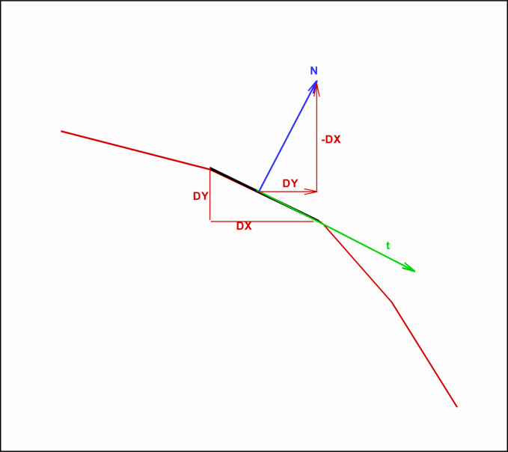

1. بردار عمود و مماس بر سطح

اگر بردار سرعت به صورت زير در نظر گرفته شود:

|  |  |
| --- | --- |
|  | $\vec{V}=u\vec{i}+v\vec{j}$ |

مؤلفه عمودی سرعت سیال بر سطح عبارت خواهد بود از:

|  |  |
| --- | --- |
|  | $\vec{V_{n}}=\vec{V}.\vec{n}=N_{x}u+ N_{y}v$ |

اگر بردار سرعت دیواره (ضلع دیواره) به صورت زیر درنظر گرفته شود:

|  |  |
| --- | --- |
|  | $${\vec{V}}_{Face}=u_{Face}\vec{i}+v_{Face}\vec{j}$$ |

مؤلفه عمودی سرعت دیواره (ضلع دیواره) عبارتند از:

|  |  |
| --- | --- |
|  | ${\vec{V}}_{{Face}_{n}}={\vec{V}}_{Face}∙\vec{n}=N_{x}u_{Face}+N_{y}v_{Face}$ |

و شرط‌ مرزي $V_{n_{Fluid}}=V_{n_{Face}}$ بر روي سطح جسم صلب متحرک، منجر به رابطة زير مي‌شود:

|  |  |
| --- | --- |
|  | $$N_{x}\left(u-u_{Face}\right)+N_{y}\left(v-v_{Face}\right)=0$$ |

همان‌طور كه مشاهده مي‌شود سمت چپ اين معادله در واقع بخشی از بردار شار در معادلات بقا در توصیف ALE مي‌باشد. بدين ترتيب براي اضلاعي كه بر روي مرزهاي دیوار قرار دارند، بردار شار به صورت زير ساده مي‌شود:

|  |  |
| --- | --- |
|  | $$N_{xj}F_{j}^{I}+ N_{yj}G_{j}^{I}= \left(\begin{matrix}\begin{matrix}0 \\ P_{j}N_{xj}\end{matrix} \\ \begin{matrix}P_{j}N_{yj} \\ 0\end{matrix}\end{matrix}\right)$$ |

همانطور كه مشاهده مي‌شود در اين رابطه براي محاسبة شارهاي مرزي به مقدار فشار بر روي اين اضلاع نياز است و باید سرعت را در وجوه مرزی برابر سرعت حرکت دیواره در نظر گرفت. با توجه به اينكه در اينجا از حجم كنترل­هاي مبتني بر مركز سلول استفاده شده، لذا مقادير متغيرها در نقاط كنترلي واقع در مركز حجم كنترل ذخيره مي­شوند. بنابراین براي تخمين مقدار فشار بر روي اضلاع مرزي باید از برونيابي استفاده شود. با توجه به اينكه در نزدیکی دیوار تغییرات فشار در راستای عمود بر دیوار برابر صفر است، می­توان گفت که مقدار فشار در مرکز حجم کنترل برابر مقدار فشار بر روی وجوه حجم کنترل می­باشد. البته این موضوع در صورتی صادق است که فاصله مرکز اولین سلول به اندازه کافی کوچک باشد. با توجه به اينكه هنگام گسسته سازي ميدان (تولید شبکه محاسباتی)، تراكم شبكه در اطراف جسم بيشتر در نظر گرفته مي‌شود، می­توان گفت که فاصله مرکز اولین سلول به اندازه کافی کوچک است.

* 1. روش دوم: لزج

شرط مرزي كه بر روي ديواره در حل معادلات جریان لزج بايد اعمال شود، شرط عدم لغزش می­باشد یعنی مؤلفه­های سرعت سیال مجاور دیواره باید سرعتی برابر با سرعت دیواره داشته باشد. همچنین با توجه به فرض آدیاباتیک بودن مرزهای دیوار، شار حرارتی در این مرزها برابر صفر است. بدين ترتيب براي وجه هایی كه بر روي مرزهاي دیوار قرار دارند، مؤلفه­های سرعت برابر سرعت حرکت وجه مرزی قرار داده می­شوند، چگالی و فشار نیز برابر مقادیر سلول مجاور در نظر گرفته می­شود.

1. بخش‌های زیربرنامه

در این قسمت، توضیح تمامی بخش‌های زیربرنامه، مطابق شماره‌گذاری انجام شده درمتن برنامه کامپیوتری ارائه شده است.

1. مقداردهی-1γ

مقدار -1γ در خارج از حلقه تعریف می شود تا در مراحل بعدی از آنها استفاده گردد.

1. تعیین مقادیر وجوه مرزی

در یک حلقه تکرار بر روی تمام اضلاع مرزی محاسبات انجام خواهد شد.

1. ذخیره سلول مجاور مرزی
2. ذخیره فشار سلول مجاور ضلع مرزی
3. تعیین چگالی بر روی وجوه مرزی

مقدار چگالی بر روی دیوار هیچگاه مورد استفاده قرار نمی گیرد چرا که به آن نیازی نیست بنابراین این مقدار به طور ساده برابر 1 در نظر گرفته می شود.

1. تعیین مؤلفه های سرعت بر روی وجوه مرز متحرک

با توجه به توضیحات ارائه شده در بالا مؤلفه های سرعت سیال مجاور با اضلاع دیوار برابر با سرعت حرکت آن وجه مرزی قرار داده می­شود.

1. تعیین انرژی داخلی و فشار بر روی وجوه مرزی

فشار روی دیوار به طور ساده برابر فشار سلول مجاور آن قرار داده می شود و انرژی داخلی نیز با استفاده از روابط مربوط به گاز کامل محاسبه می گردد.